Evaluarea intervențiilor POCU în domeniul incluziunii sociale
(TE 6). Anexa 13. Teoria schimbării

Anexa 13. 1. Reprezentare Teoria schimbării conform program - TE6
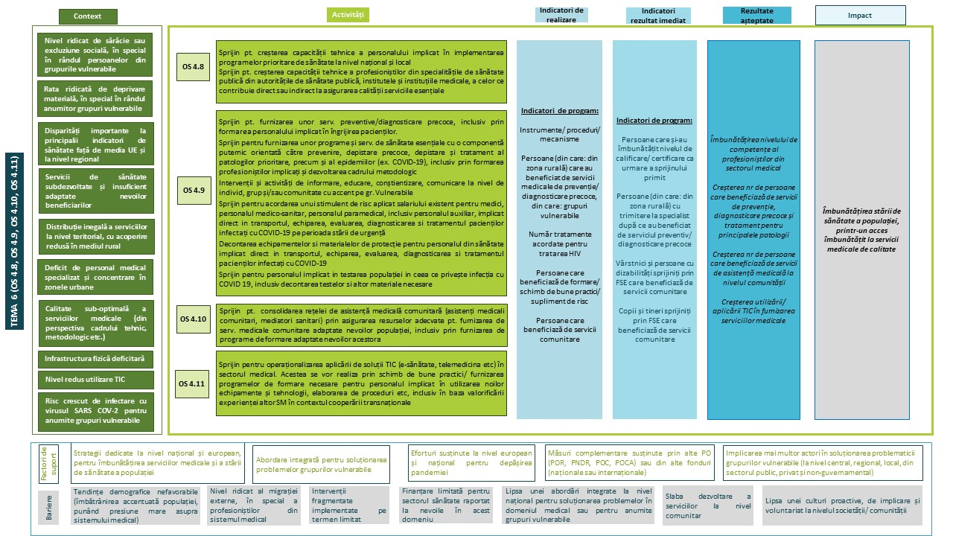
Anexa 13. 2. Reprezentare Teoria schimbării conform implementării - TE6
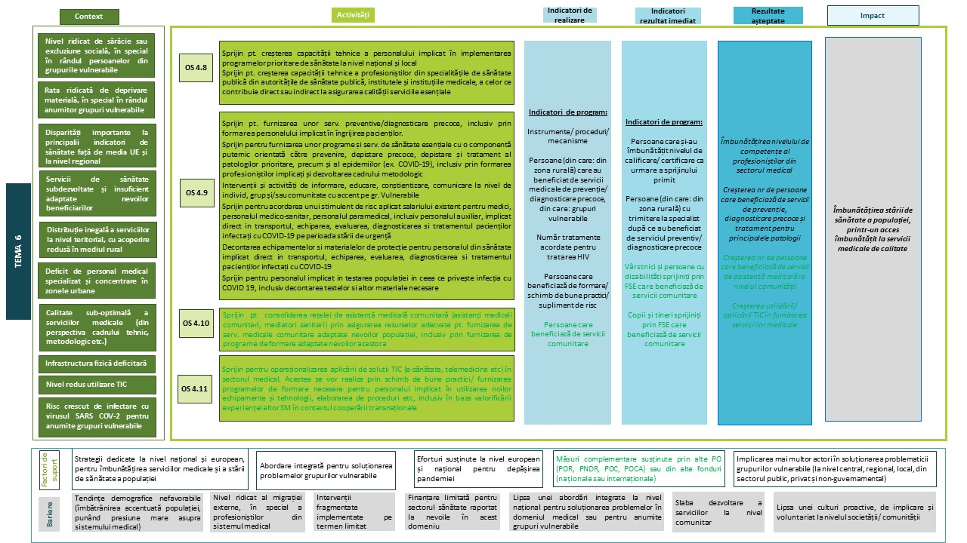

Anexa 13. 3. Reprezentare schematică Teoria schimbării - TE6
Servicii prevenție, depistare, tratament
Servicii medicale comunitare
Servicii specifice Pandemiei COVID
Capacitate tehnică personal medical
Capacitate tehnică dotări context pandemie COVID
Capacitate Rețea asistență medicală comunitara
Capacitate e-sanatate, telemedicină
Participare persoane apartinand grupuri vulnerabile la programe de prefenți, diagnostic și tratament și alte servicii medicale

Capacitate de furnizare a serviciilor creată
Acces imbunătățit la servicii medicale
Creșterea ponderii depistarilor precoce a afecțiunilor

Servicii medicale în comunități marginalizate disponibile

Activități
Realizări
Rezultate4

